基于图像技术的植物着花数研究

# 引言(Introduction)

## 研究背景

植物开花行为是植物生理和生态学研究中的一个核心主题，它不仅关系到植物的生殖策略和遗传传递，也深刻影响着农业生产和生态系统的稳定性。开花数量可以作为评估植物健康状况和环境适应性的一个重要指标。此外，植株的长度也是植物研究中的关键。在传统农业和植物学研究中，开花数量和植株长度的统计通常依赖于人工观测和计数，这一方法不仅耗时耗力，而且结果的准确性和重复性受限于观测者的经验和条件的变化。

随着技术的发展，图像处理技术已被引入植物学研究中，为精确测定植物的生长发育提供了新的工具。通过高分辨率的图像采集和先进的图像分析方法，研究人员能够自动化地监测和量化植物的开花情况，极大地提高了数据收集的效率和精确性。此外，图像技术的应用还允许研究者连续监测植物在整个生长周期内的开花动态，从而更深入地理解影响开花的环境和生物因素。

本研究旨在利用先进的图像处理技术，精确地计算植物着花数和长度，为植物生物学研究以及农业生产提供科学数据支持，同时也为环境监测和生态保护提供新的技术手段。通过此研究可以推动传统植物学研究向更加精准和自动化的方向发展，促进生态学、植物学以及农业科学的交叉融合与创新。

## 研究目的和意义

本研究的主要目的是研究一种基于图像处理技术的自动化植物开花数量检测方法。设计图像处理及分析算法，能够准确识别和计数植物的花朵，包括在不同光照和背景条件下的识别，通过实验验证所开发系统的准确性和可靠性。

通过自动化和精确化的开花数量检测，本研究将有助于更精准地理解植物的生长动态和生殖策略。此外，为植物生态学和遗传学研究提供可靠的数据支持，有助于科学家们深入探索植物对环境变化的适应机制。本研究将推动图像处理技术在植物学领域的应用，提升图像分析技术在复杂背景和变化光照条件下的准确度和鲁棒性。

## 文献回顾：

# 研究方法

## 图像采集和预处理

图像采集是科学研究中的重要步骤，特别是在基于图像的植物生理研究中。采集高质量图像是确保后续图像处理和分析准确性的基础。在本研究中，使用高分辨率的数码相机在控制光照条件下拍摄植物图像。为了减少外界光线的干扰和保证图像质量的一致性，所有图像均在同一环境下、使用相同的背景和光照条件进行拍摄。

本研究中使用了多个Python库来处理和分析图像：

OpenCV：是一个开源的计算机视觉和机器学习软件库，它包含了各种常用的图像处理和计算机视觉函数。在本研究中，OpenCV用于图像的读取、保存、图像变换等基础操作。

NumPy：是Python的一个扩展程序库，支持大量的维度数组与矩阵运算，此外也针对数组运算提供大量的数学函数库。NumPy在本研究中用于高效的数值计算，如数组的处理和变换。

skimage (Scikit-image)：是基于SciPy的一个图像处理库，提供了许多图像处理的算法。本研究使用skimage进行图像的滤波、阈值处理、形态学操作等。

图像预处理的目的是提高图像数据质量，使其更适合后续的分析和处理步骤。以下是本研究中使用的几个关键预处理步骤：

灰度转换：将采集到的彩色图像转换为灰度图像，这是许多图像处理技术的常见预处理步骤。灰度图像将彩色图中的亮度信息保留下来，而去除色彩信息，简化了数据的处理过程。在OpenCV中，可以通过 cv2.cvtColor 函数实现彩色图像到灰度图像的转换。

高斯模糊：使用高斯滤波对图像进行平滑处理，可以有效减少图像的噪声和细节，是提高图像分析结果稳定性的重要步骤。高斯滤波器是一种根据高斯函数（正态分布函数）构建的滤波器，它在图像处理中被广泛应用于去噪声。在本研究中，通过skimage或OpenCV的高斯滤波功能实现。

阈值处理：阈值处理是将图像从灰度形式转换为二值图像的过程，是图像分割的关键步骤。通过设置一个阈值，将图像中的像素分为前景和背景两部分，从而简化图像的信息，便于后续的轮廓检测和特征提取。本研究中使用了Otsu的自动阈值方法，它是一种自适应阈值确定技术，能够根据图像的直方图计算出最佳阈值。

## 图像分割

特征提取在图像分析中扮演着至关重要的角色，尤其是在植物学研究中，准确的特征提取可以显著提高识别和分类的准确性。特征提取的目的是从原始图像数据中提取有用的信息，转换成易于处理的形式。本节将详细介绍用于植物图像分析中的特征提取方法，包括边缘检测、轮廓提取、形态特征和纹理特征提取。

边缘检测是图像分析中用来识别对象边界的一种技术。在植物图像分析中，边缘检测可以帮助识别植物的轮廓，对后续的形态分析非常有用。常用的边缘检测算法包括Sobel算法、Canny边缘检测算法和Laplacian方法。

Sobel算法通过计算图像灰度的一阶导数来确定边缘。这种方法对于边缘定位比较精确，主要用于检测较大而明显的边缘。Sobel算法对噪声具有一定的抵抗能力，适用于自然场景中的图像分析。

Canny算法是一种非常流行的边缘检测方法，它使用多阶段算法来提取图像边缘。首先，应用高斯滤波平滑图像以消除噪声，然后使用一组Sobel滤波器来检测水平和垂直方向的边缘强度。最后，通过非极大值抑制和滞后阈值来确定真实的边缘。这种方法被广泛认为是边缘检测中的一种优秀技术，因为它能准确地定位边缘并最小化错误。

轮廓提取是特征提取的另一个重要部分，尤其是在处理植物图像时。轮廓可以提供关于植物形状和大小的重要信息，对于种类识别和生长监测都是必需的。

使用OpenCV中的 findContours 方法可以从二值图像中提取轮廓。此方法应用于边缘检测之后的结果，可以提取闭合的边界线，这些边界线定义了对象的形状。轮廓提取不仅帮助分析植物的外形，还可以用于计算对象的面积和周长等几何属性。本文提取了图中的植株和尺子图片，为后续处理打下了基础。

在进行植物图像分析时，图像分割是一个常见的步骤，旨在从背景中分离出植物主体。这一过程通常会产生多个矩形框，这些矩形框标识了图像中的感兴趣区域。然而，由于植物形态的复杂性和图像分割算法的特性，同一个植物主体可能被识别为多个重叠的矩形区域。为了确保每个植物主体被唯一标识，需要一个合并这些重叠矩形的方法。

合并重叠矩形的过程可以分解为几个步骤：

重叠检测：

首先，需要确定哪些矩形之间存在重叠。两个矩形重叠的判定基于它们的坐标。设两个矩形A和B，它们的坐标分别为(x1, y1, w1, h1)和(x2, y2, w2, h2)，其中(x, y)是矩形左上角的坐标，w和h分别是矩形的宽度和高度。如果这两个矩形在垂直方向和水平方向重叠，那么它们就被认为是重叠的。

对于每一对重叠的矩形，可以通过计算它们的并集来合并它们

迭代合并：

合并操作需要迭代进行，直到没有更多的矩形可以合并。在每次迭代中，所有重叠的矩形对都被合并，然后更新矩形列表。这一过程重复进行，直到所有可能的重叠都被处理完毕。

在本研究中，合并重叠矩形的过程非常重要，因为它可以显著提高数据的准确性和后续分析的效率。例如，合并后的矩形可以用于：

准确的植物识别：确保每个植物主体只对应一个矩形，有助于准确统计植物数量和进行植物识别。

特征提取：合并后的矩形为特征提取提供了更准确的区域，包括形态学特征和纹理特征，从而提高了分类和识别算法的性能。

数据管理：在处理大规模图像数据集时，减少重复或过度重叠的区域可以减少存储需求和提高处理速度。

通过上述方法，图像中的重叠矩形可以有效地合并，确保每个植物主体的唯一性和分析的整体准确性。

## 基于模板匹配的尺寸定标

模板匹配是一种在较大图像中寻找与给定模板图像匹配部分的技术。这在许多应用中非常有用，如在生物医学图像处理、工业视觉检测和图像编辑中定位特定对象。在植物学研究中，通过模板匹配定位标尺或特定植物结构可以自动化地进行尺寸估测和形态位置确定。模板匹配的基本原理是在目标图像中滑动模板图像，计算模板图像与滑动窗口的图像区域之间的相似度。相似度最高的区域被认为是最佳匹配位置。在OpenCV中，模板匹配通常使用 cv2.matchTemplate() 函数实现，它提供了几种不同的匹配方法，包括平方差匹配、相关匹配和相关系数匹配等。

平方差匹配 (Squared Difference, SQDIFF):



这种方法适用于模板与图像区域亮度差异较大时，最小的结果值表示最佳匹配。

归一化平方差匹配 (Normalized Squared Difference, SQDIFF\_NORMED):

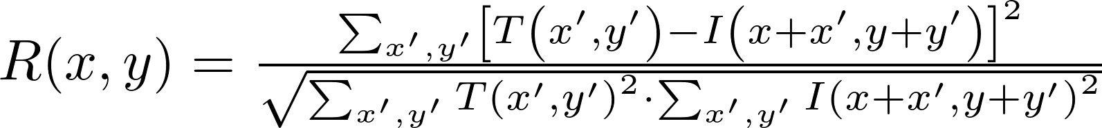

通过归一化，该方法在处理具有不同亮度和对比度的图像时更为稳健。

相关匹配 (Cross-Correlation, CCORR):



在模板和图像亮度一致时表现良好，值越大表示匹配越好。

归一化相关匹配 (Normalized Cross-Correlation, CCORR\_NORMED):

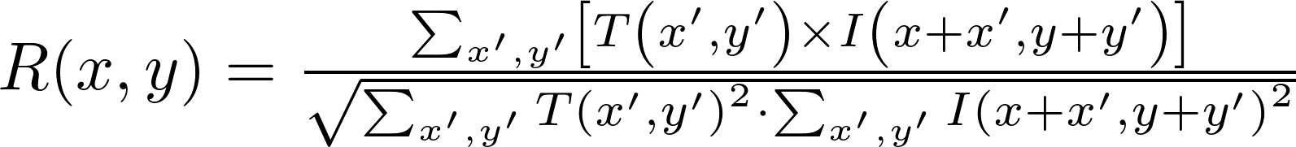

归一化处理帮助减少光照变化的影响，使得匹配过程对光照不均匀性具有更强的鲁棒性。旋转图像

在图像匹配后，可能需要对图像进行旋转以对齐或更好地进行后续分析。例如，如果标尺或植物图像未垂直或水平放置，可能需要根据匹配结果将图像旋转到适当的角度。在OpenCV中，图像旋转可以通过 cv2.getRotationMatrix2D() 和 cv2.warpAffine() 实现。使用 cv2.getRotationMatrix2D(center, angle, scale) 可以得到一个旋转矩阵，其中 center 是旋转中心，angle 是逆时针旋转角度，scale 是旋转后的缩放比例。然后使用 cv2.warpAffine(src, M, dsize) 应用这个旋转矩阵到源图像 src，其中 dsize 是输出图像的大小。

在植物图像分析中，一个常见的问题是将图像中的像素尺寸转换为实际的物理尺寸。这个转换使得从图像中获得的量度可以与实际的物理世界进行比较。特别地，通过对包含已知尺度标记的图像进行分析，可以精确地建立像素与实际尺寸之间的关系。本节详细介绍如何使用12和13这两个数字的模板来定位标尺，并通过模板匹配计算1厘米对应的像素数。

在本研究中，选择数字“12”和“13”作为模板，是因为它们通常作为标尺上连续的标记，其间距刚好是1厘米。通过准确定位这两个数字在图像中的位置，可以直接计算出1厘米对应的像素数量。

首先，从标尺的高清图片中裁剪出数字“12”和“13”的图像，作为模板。对这些模板进行必要的预处理，如灰度转换、二值化以及边缘增强，以提高模板匹配的准确性和鲁棒性。在本研究中，我们首先定义了三个模板，分别是数字12，数字13，以及直尺圆孔，然后在多个图像中使用模板匹配来定位这些对象。一旦找到了模板的位置，我们检查圆孔模板的中心是否位于图像的上半部分。如果是，我们认为需要将图像旋转180度，以标准化图像的方向，确保所有分析都是在相同的方向和基准上进行。这一步骤对于自动化处理大量图像尤其重要，可以大幅提高数据处理的效率和一致性。

template_12 template_13 

图1模版图片

使用OpenCV库中的matchTemplate函数进行模板匹配。这个函数提供多种匹配方法，但通常选择归一化的相关系数匹配方法（cv2.TM\_CCOEFF\_NORMED），因为它在不同的光照和对比度条件下表现较好。

对每个模板进行滑动窗口匹配，计算模板与图像每一部分的匹配度，结果是一个热图，其中的高值点标示了匹配的位置。

定位和计算像素距离：

从匹配结果中提取两个模板的最高匹配点，这些点对应的是模板在图像中的最佳匹配位置。

计算这两点之间的像素距离。在理想情况下，这两点的水平或垂直距离（取决于标尺的放置方向）可以直接表示两数字之间的距离。

由于已知“12”和“13”之间的实际距离为1厘米，可以通过以下公式计算1厘米对应的像素数：

$$Pixels_per_cm= \frac{P_{12−13}}{1 cm}$$

这个比率（像素/厘米）将用于将所有的像素测量转换为实际的物理尺寸。

使用此比例尺，可以将图像中的任何尺寸（例如，植物的高度、叶片的长度）从像素转换为厘米，为科学研究提供精确的数据支持。通过上述方法，可以有效地将图像分析的结果与实际物理测量相对接，为植物学研究提供可靠的量化数据。这种技术不仅限于植物学，还可广泛应用于需要精确尺寸测量的任何领域，

## 形态学分析与骨架化处理

形态学分析是图像处理中的一个关键领域，尤其在植物图像分析中，它用于从图像中提取有关形状的信息。骨架化是形态学操作的一种，它用于将二维形状减少到一维骨架，同时保留原始形状的所有连通性、拓扑结构和几何特性。这一过程对于理解和分析植物的生长模式、枝条分布和结构复杂性尤其有价值。

骨架化处理的目标是提取表示形状结构的最细线条（骨架），这些线条大致位于形状的中轴线上。骨架应保留原始形状的所有拓扑和几何信息，以便可以从这些线条中重建原始形状。这一处理过程主要涉及以下步骤：

二值化：

骨架化处理首先需要一个二值图像，其中前景表示感兴趣的植物结构，背景则为零。因此，通常先对原始图像进行阈值处理或其他分割技术以分离出植物部分。

细化：

细化是骨架化的核心，它逐步移除对象的边界像素，但保留端点，从而逐渐将形状细化至骨架。这一过程通常通过迭代应用形态学细化操作来实现，该操作基于局部像素配置（使用3x3的邻域）来决定是否移除某个像素。

保持拓扑不变性：

在细化过程中，必须保证不改变形状的基本拓扑结构（即连通性、端点和交点数量）。这通常通过确保只移除那些不会改变连通性的像素来实现。

迭代应用：

继续迭代应用细化操作，直到图像不再变化，即达到一个稳定状态，此时的二值图像表示的就是形状的骨架。

得到原始骨架后，可能需要进一步处理来清理和优化结构，以便更好地分析和解释。

去除毛刺：

骨架图像中可能存在由于噪声或图像分割不准确引起的小毛刺。这些毛刺可以通过形态学操作如开运算或使用特定的毛刺去除算法来去除。

断点连接：

在某些情况下，骨架可能会出现断裂，特别是在细节较多或对比度不高的区域。可以通过形态学桥接或基于距离的算法来连接这些断裂点，恢复和保持植物结构的完整性。

优化骨架：

为了提高骨架的实用性，可能需要对其进行一些优化处理，比如使用细化算法进一步减少骨架宽度，或调整骨架线条的方向，使其更加符合植物自然生长的方向。

在植物生长分析中，骨架化处理可以用来分析植物的生长方向、分枝模式和枝条长度等。例如，通过测量骨架的长度，可以估计植物的生长速度；分析分枝点可以帮助了解植物的分枝习性。此外，这种技术也可以与其他图像分析技术（如叶面积测量、色彩分析）结合使用，提供关于植物健康和生长条件的综合信息。

骨架化在生物学、农业科技以及生态监测中具有广泛的应用，它提供了一种有效的工具，通过图像处理技术直接探究和量化生物形态的复杂性和动态变化。、

在形态学分析中，对得到的植物骨架图像计算尖端数量是一种常用的方法，用于量化植物的分枝特征。尖端（也称为端点）是骨架中的末端像素，通常代表植物的生长点或分枝末端。确定这些尖端的数量可以帮助研究者评估植物的分枝密度和生长模式。以下是计算尖端数量的详细过程：

骨架图像的预处理

在计算尖端数量之前，确保骨架图像已经被充分清理和优化是非常重要的，因为噪声和图像分割的不准确都可能影响尖端检测的准确性。

噪声去除：

应用形态学开运算或闭运算来去除细小的毛刺和填补骨架中的小洞，这有助于减少误检。

骨架细化：

通过细化算法进一步优化骨架，使每个分枝尽可能细化到单像素宽度，以便更准确地识别尖端。

尖端检测方法

尖端检测通常基于邻域分析，通过检查每个骨架像素的8邻域来确定是否为尖端。

邻域定义：

对于骨架图像中的每个像素，考虑其周围的8个邻域像素。这包括上、下、左、右以及四个对角方向的像素。

尖端条件：

一个像素被认为是尖端，如果它在骨架中但其邻域中只有一个像素也在骨架中。这意味着它只有一个连接点，即它是一个终点。

计算尖端数量：

遍历整个骨架图像，对于每个属于骨架的像素，检查其邻域像素的数量。如果符合尖端的条件，则将此类像素计数。可以使用像Python这样的编程语言中的图像处理库（如OpenCV或scikit-image）来自动化这一过程。

## 方法综述

在本研究中，详细的图像分析流程包括从图像采集到特征提取和数据分析的多个步骤。以下是一个综合的流程，包含图像采集、预处理、特征提取、形态学分析、尖端数量计算和最终的长度计算。

使用高分辨率数码相机在控制光照条件下拍摄植物图像，确保所有图像在同一环境下、使用相同的背景和光照条件进行拍摄。图像采集的目的是获取足够的细节，以便进行后续的图像处理和分析。

灰度转换：使用OpenCV的 cv2.cvtColor 函数将彩色图像转换为灰度图像，简化后续的处理步骤。

高斯模糊：应用高斯滤波（使用OpenCV或Skimage）平滑图像，以减少噪声和不必要的细节，提高图像分析的稳定性。

阈值处理：使用Otsu的自动阈值方法，这是一种根据图像直方图自动计算阈值的方法，用于将灰度图像转换为二值图像，从而分离出前景（植物主体）和背景。

边缘检测：使用Canny边缘检测算法识别植物轮廓。

轮廓提取：通过OpenCV的 findContours 方法从二值图像中提取轮廓。这些轮廓代表植物的外形，用于进一步的形态分析。

骨架化处理：应用骨架化算法（如Skimage的 skeletonize）简化植物形状为一维线结构，保持整体的拓扑结构。

骨架优化：通过形态学操作（如开运算和闭运算）清理骨架图像，去除毛刺，连接断点，优化骨架的表示。

尖端检测：通过分析骨架化图像中每个像素的8邻域来确定尖端。尖端定义为只与一个其他像素相连的像素点。

模板匹配：使用标尺图像与模板匹配技术定位图中的已知长度标记（如“12”和“13”间的距离），以此校准像素与实际长度的比例。

长度测量：应用从模板匹配得到的像素尺度，计算骨架图中每一段的实际长度，以及整个植物的总长度。

将所收集的数据（形态特征、尖端数量、长度等）用于进一步的统计分析或机器学习模型，以解释植物的生长情况、健康状况或环境适应性。

# 结果 (Results)

数据集描述：

植物: 图像中展示了若干株植物，具有多个分枝和顶端的花或芽。植物的色彩对比鲜明，清晰可见，便于进行图像处理和分析。

标尺: 图片中包括一把标尺，用于提供尺度参考。标尺的刻度清晰，可以用来校准图像中的尺寸，从而准确测量植物的尺寸。

背景: 背景为统一的深色（黑色），有助于突出显示植物和标尺的细节。

这里以3.jpg为例。

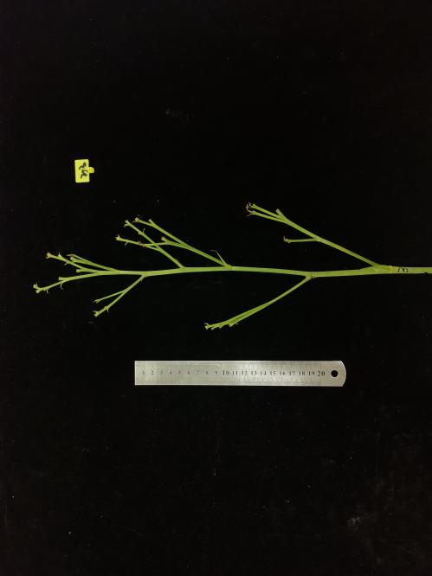

图2

图2是编号为3.jpg的图片。

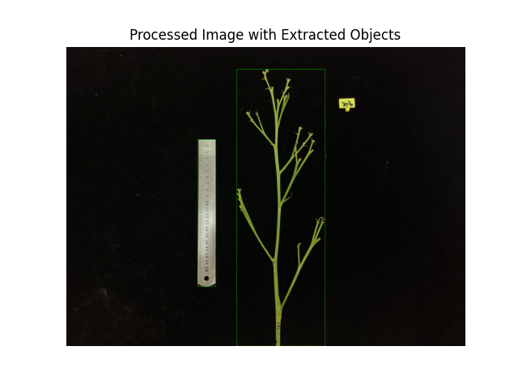

图3

图3是对图片进行分割的标记，正确识别了尺子和植株，同时对于标牌这样较小的物体也进行了过滤。

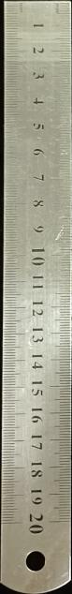 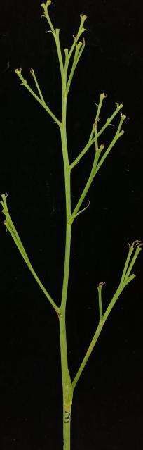

图4

图4是将对象分割后的结果。

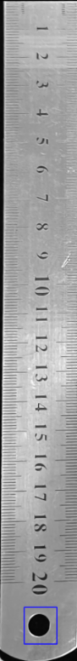 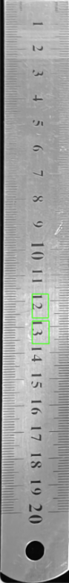

图5

图5显示了已将直尺圆孔和两个模版数字做了正确的匹配。结果如图6所示，每一厘米78为像素。

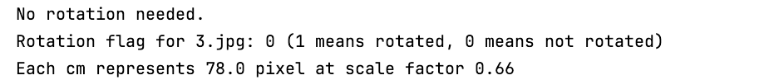

图6

根据计算结果，植株长度为40.90cm。

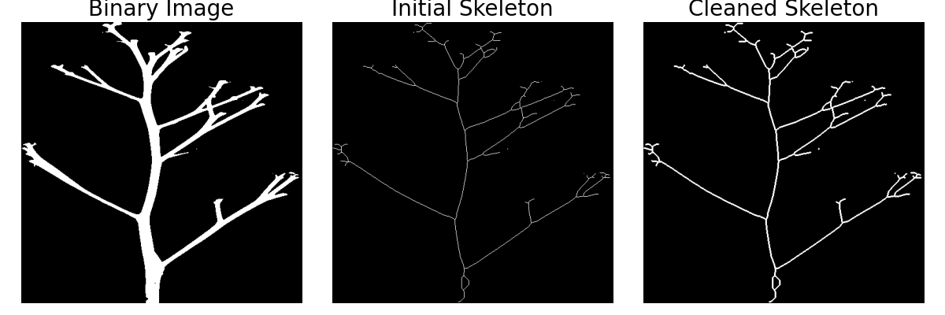

图7

图7图像中，展示了植物骨架化处理的三个关键步骤的结果：二值化图像、初步骨架化处理后的图像以及清理后的骨架图像。

二值化图像（Binary Image）：该图显示了一个植物图像被转换成二值形式，其中植物结构为白色，而背景为黑色。这一步是骨架化处理前的重要步骤，确保了只有植物的形态被提取和分析，而背景信息被排除。

初步骨架化处理后的图像（Initial Skeleton）：这一图展示了二值图像经过骨架化算法处理后的结果。可以看到植物的主要结构已经被简化为细线，这些细线代表了植物的中轴线。然而，这个骨架可能包含一些不必要的细节或噪点，这些通常是骨架化过程中的常见产物。

清理后的骨架图像（Cleaned Skeleton）：最后一图展示了经过进一步处理的骨架图像，去除了多余的细枝条，只留下了植物的主要结构。这个清理过程对于精确分析植物的生长模式和结构至关重要，因为它提供了一个更加清晰和准确的植物形态结构。

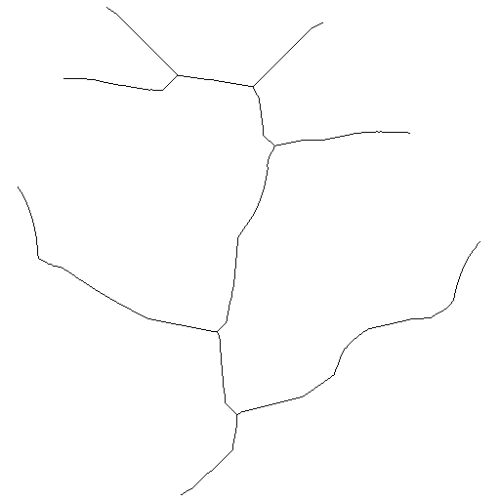

图8

图8是为了进一步优化结构，去除掉多余分叉的结果。最终对其求顶点个数。

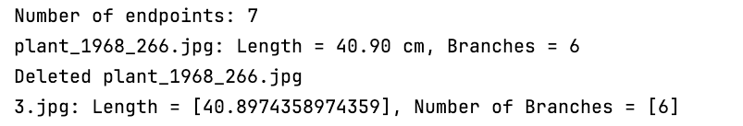

图9

最终结果如图9所示。

# 讨论 (Discussion)

## 结果解释与科学含义

本研究通过高分辨率图像采集和先进的图像处理技术，实现了对植物开花数和形态特征的自动化精确测量。结果表明，图像分析技术可以有效识别和量化植物的结构特征，包括骨架长度、分枝模式和花朵数量。这些测量提供了对植物生长动态和生态适应性的深入洞察，有助于科学家们更好地理解植物对环境变化的响应机制。

## 方法的有效性和局限性

本研究的方法展示了图像技术在植物学研究中的广泛应用潜力，特别是在减少人为误差和提高数据采集效率方面的优势。然而，方法的有效性依赖于图像的质量和采集条件。例如，不均匀的光照和复杂的背景可能会影响图像分割和特征提取的准确性。此外，尽管自动化处理提高了效率，但在某些情况下，复杂的植物形态可能需要更细致的手动校正，以确保数据的准确性。

## 技术的适用性和推广潜力

基于图像的测量方法在植物生态和遗传研究中展现了显著的适用性，尤其是在连续监测植物生长和开花行为方面。此技术的推广潜力巨大。

## 与现有研究的对比

与传统的人工测量方法相比，本研究的自动化图像分析技术提供了更高的重复性和减少了人为误差。然而，相对于使用深度学习模型的最新研究，本研究的方法在处理极其复杂的图像数据时可能显示出一定的局限性。例如，深度学习方法能够更好地处理图像中的遮挡和识别细微的生物学特征，这是传统图像处理方法难以达到的。

## 未来研究方向

鉴于图像处理技术在植物形态测量中的应用前景，未来的研究可以探索以下几个方向：

深度学习集成：集成深度学习和机器视觉算法，提高对复杂图像数据的处理能力，尤其是在多样化的环境条件下。

# 结论 (Conclusion)

本研究通过先进的图像处理技术对植物的生长特征进行了详细的量化分析，证实了基于图像技术的方法在植物生物学研究中的应用价值和实际效果。通过自动化的图像采集与分析过程，本研究成功地测量了植物的结构参数，包括植株长度、尖端数量，以及通过骨架化处理提取的形态学特征。这些成果不仅提高了数据收集的效率和准确性，而且为植物生长动态和生态适应性的深入研究提供了可靠的科学数据。

研究成果如下：

自动化与精确度：通过自动化的图像分析流程，本研究实现了对植物特征的精确测量，减少了传统人工测量方法中的主观误差和时间成本。

技术适用性：所采用的图像分析方法在多种光照和背景条件下均表现出良好的适应性和鲁棒性，显示出其广泛的应用潜力。

数据质量与可靠性：通过高质量的图像采集和精细的预处理步骤，研究确保了数据的一致性和可重复性，提高了研究结果的可靠性。

鉴于当前研究的成果和局限，未来的研究可在以下几个方面进行扩展和深化：

算法优化：进一步发展和优化图像处理算法，尤其是在自动识别和处理复杂或遮挡图像中的植物特征方面。

深度学习集成：探索集成深度学习模型以处理更复杂的图像数据，提升系统的自适应能力和精确度。

跨领域应用：将图像技术与其他生物信息学方法结合，如基因组学和表型组学，为植物学研究提供更全面的分析视角。

本研究的成功实施展示了图像处理技术在现代植物科学研究中的重要作用，为未来植物学的研究方向和方法提供了新的思路和工具。